28.01.2019-01.02.2019
Тема нашей недели:
«Мир Зимы».
В рамках данной недели мы продолжим расширять представления о зимних явлениях природы, развивать сенсорные процессы. Стимулируем интерес к экспериментированию, самостоятельному пониманию происходящих процессов.
Просим Вас:
Рассмотрите картинки-иллюстрации и ответьте на вопросы:

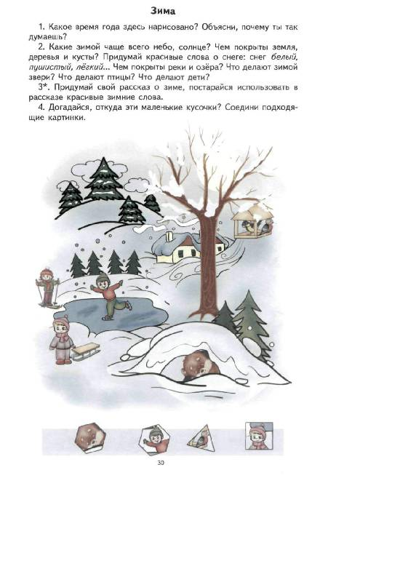
.

Дидактическая игра. «Чей след?». Рассмотрите следы животных.

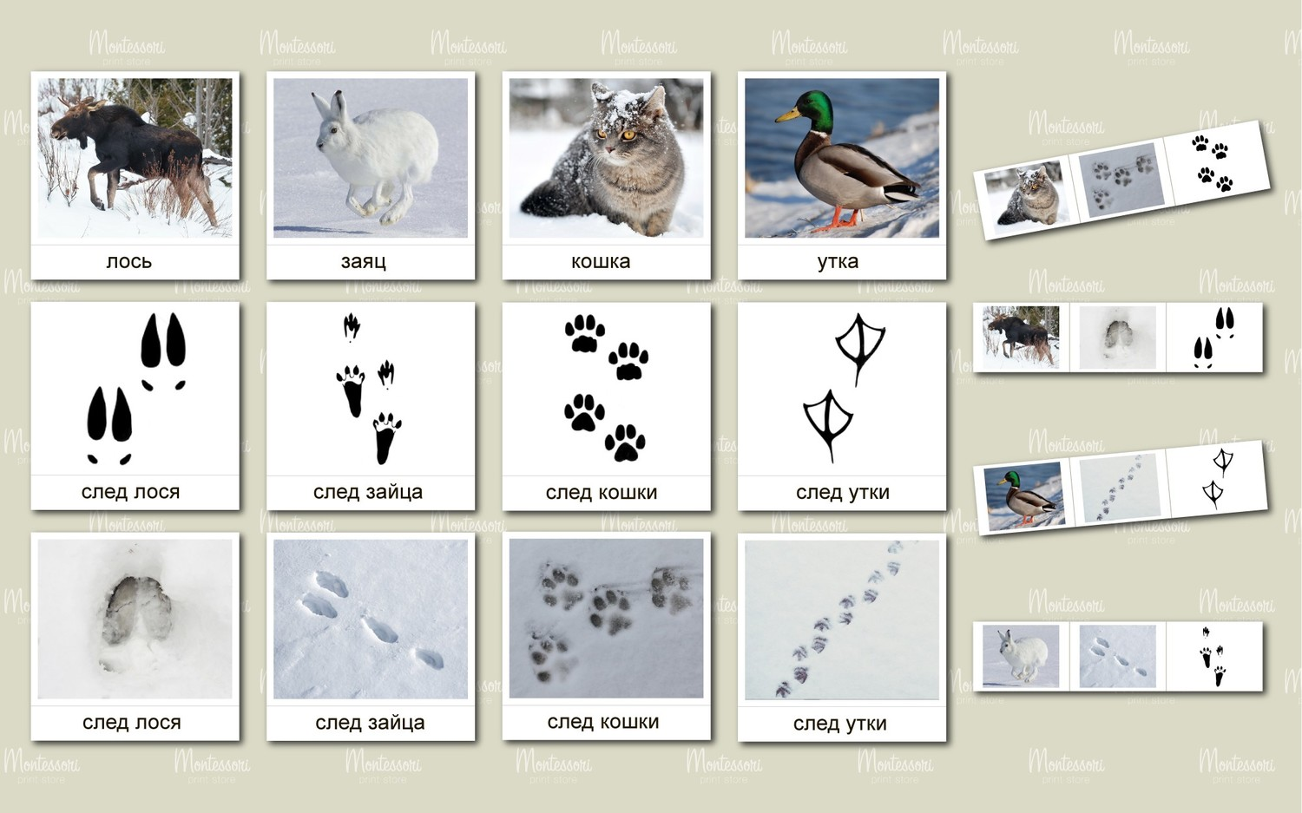
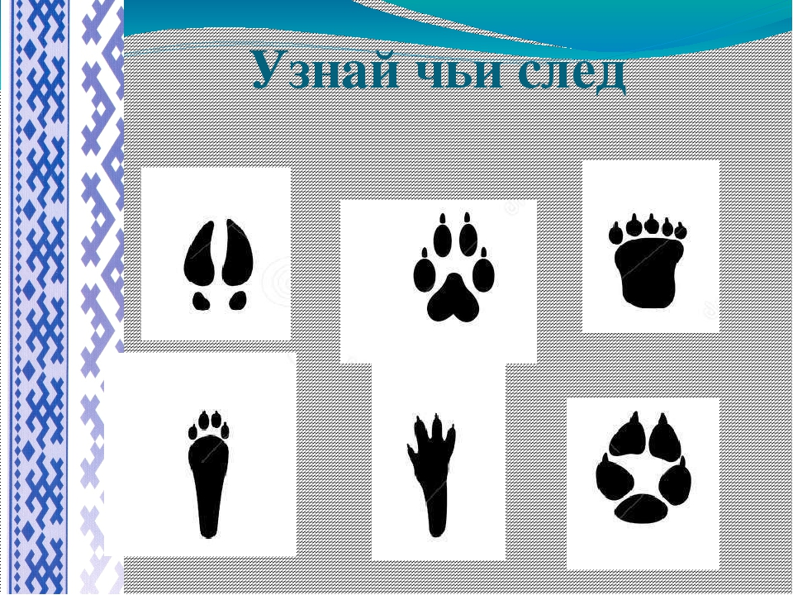
Поэкспериментируйте с детьми:
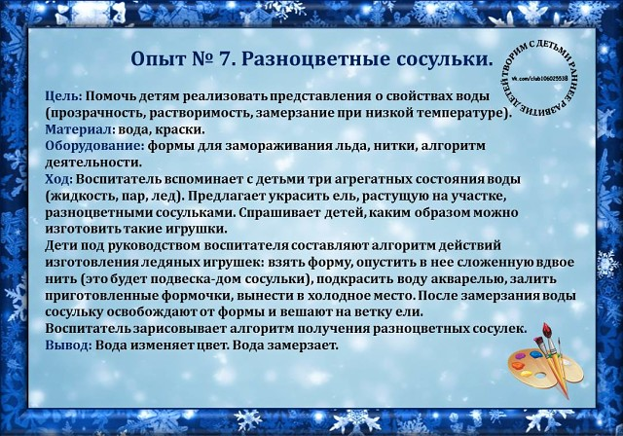

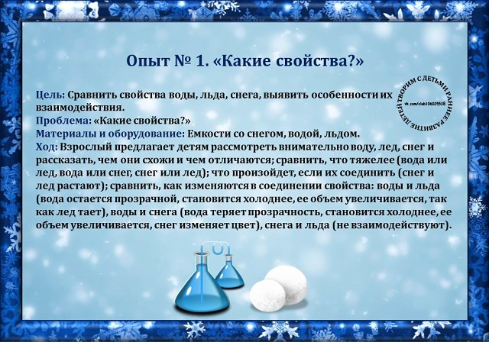
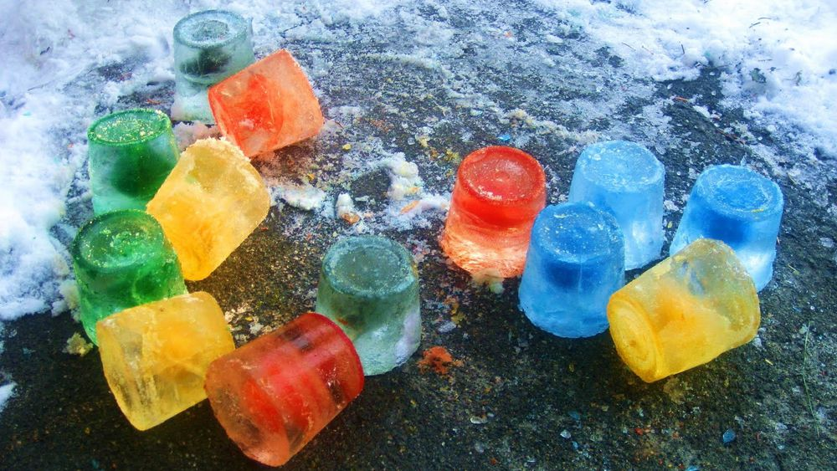

Порисуйте разноцветной водой на снегу:

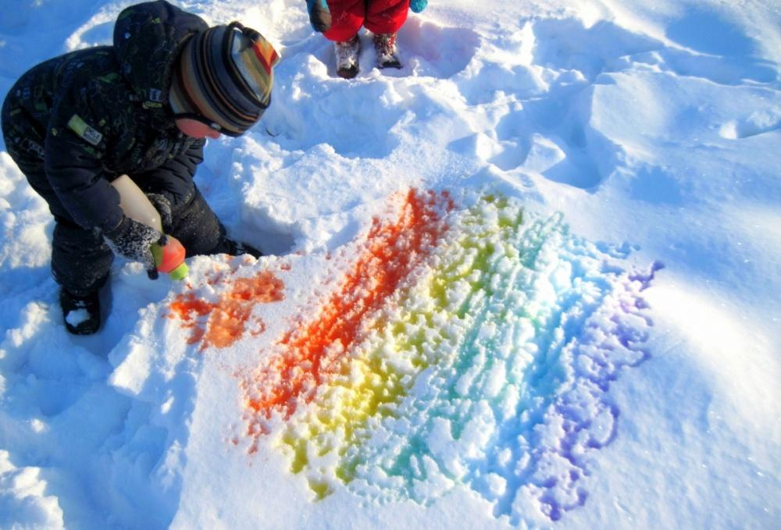
Прочитайте детям стихотворение И. Пивоваровой «Письмо»:
К нам пришло
Письмо одно,
Было странное оно.
Вместо марок –
Три снежинки,
А конверт –
Из чистой льдинки,
А письмо не на листке,
А на беленьком снежке:
— Скоро, скоро
К вам примчу
На метели прилечу,
Запляшу и закружу,
Снегом землю наряжу,
И деревья, и дома …–
И подписано: «Зима».
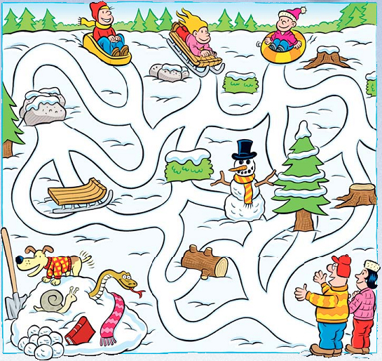
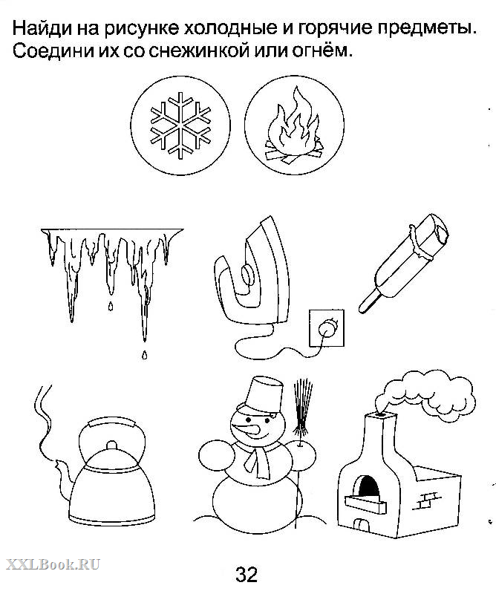

Соедини по точкам:
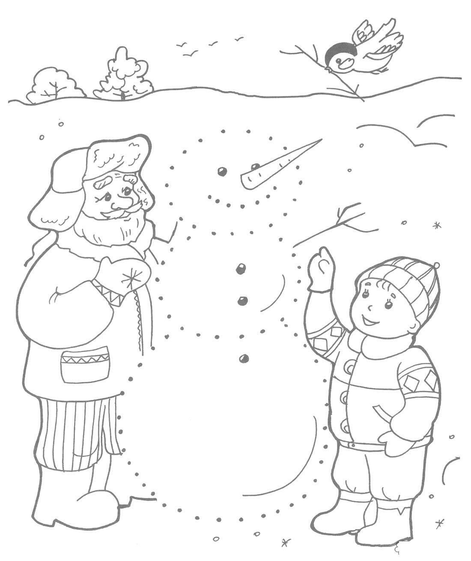

Выполните задание:
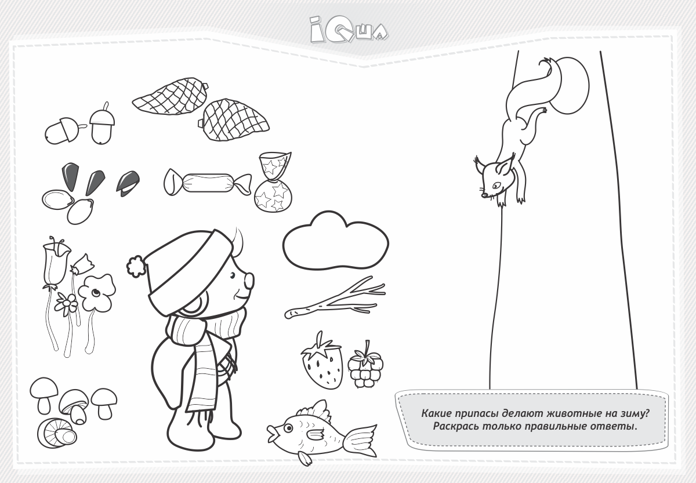
Зимние прописи для ребенка:
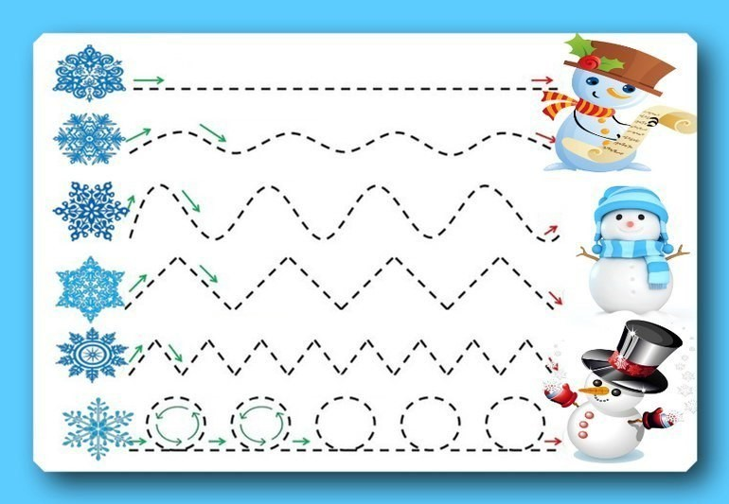
Поговорите с детьми о безопасности на улице зимой:
